Nama : Shidqi Aditya Falah

Kelas : X

NIM : L202173001

Mengenal Cara ‘Debugging’ Program Bootstrap-loader

1. Setpath and go to lab3

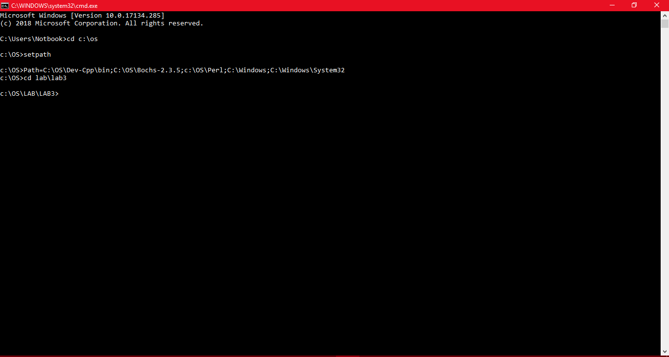

1. Checking inside s.bat type

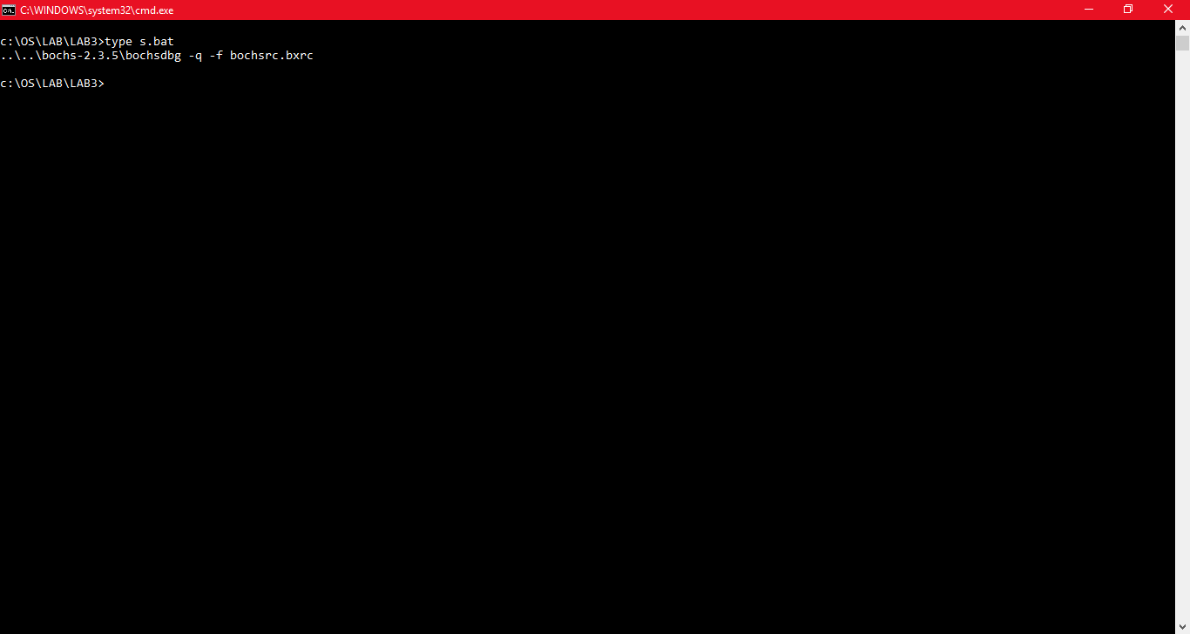

1. Open bosch

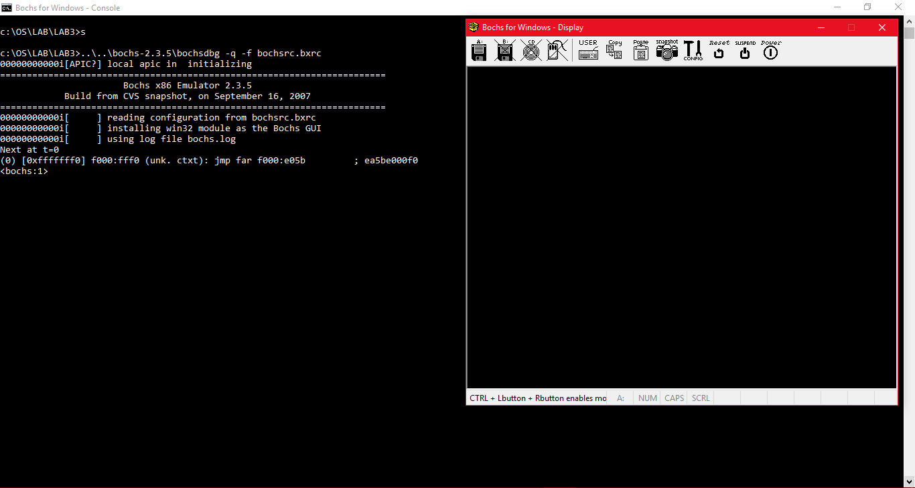

1. Input ‘r’

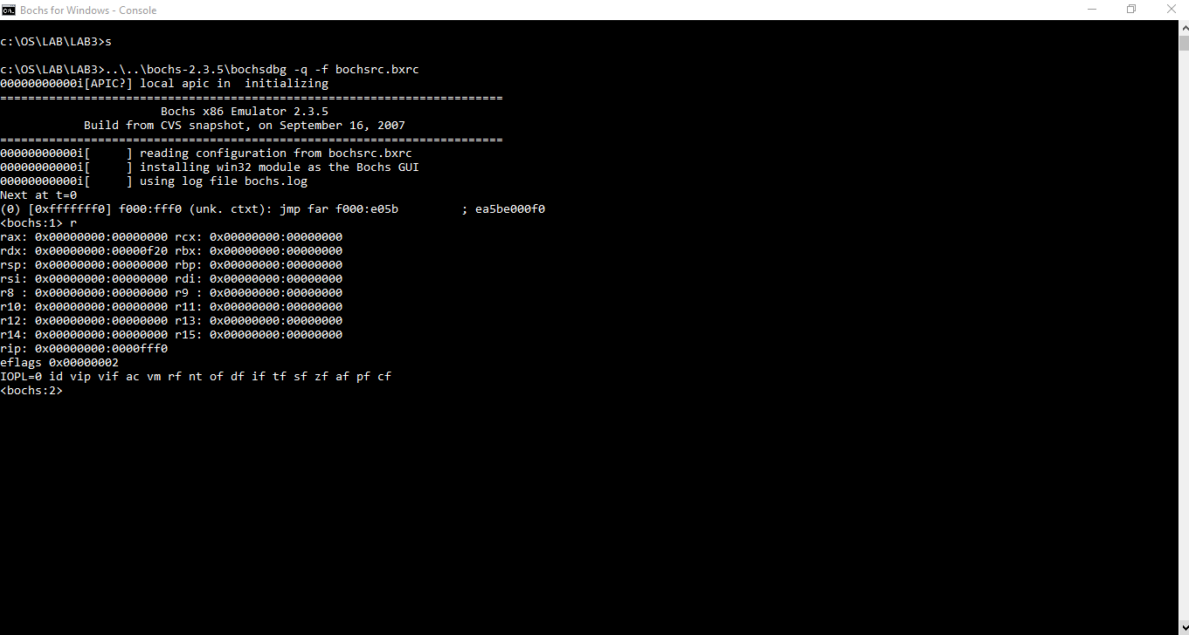

1. Input ‘s’ then ‘r’

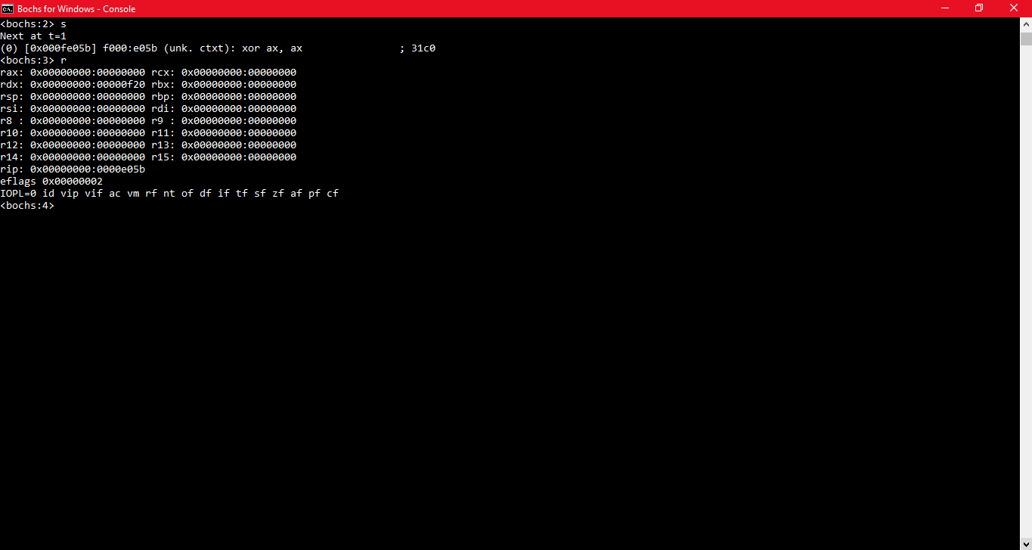

1. Input ‘vb 0:0x7C00’ then ‘c’

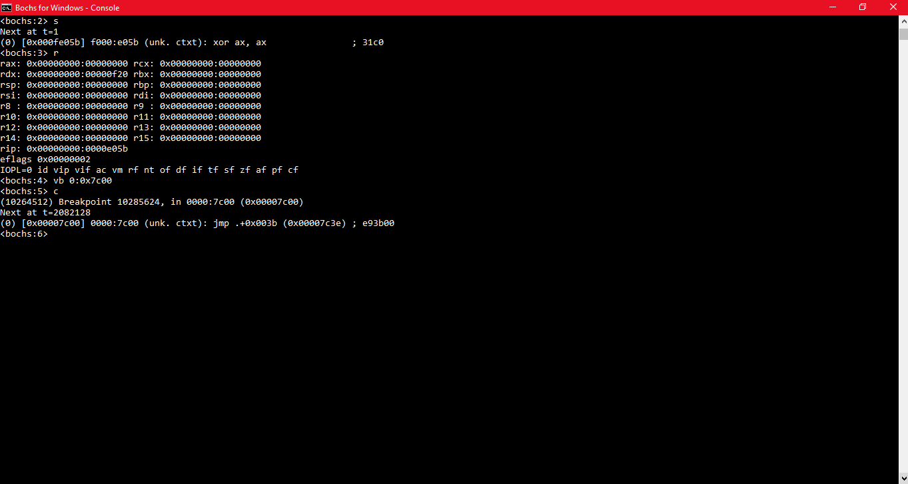

1. Input ‘s’ 5 times and look the output

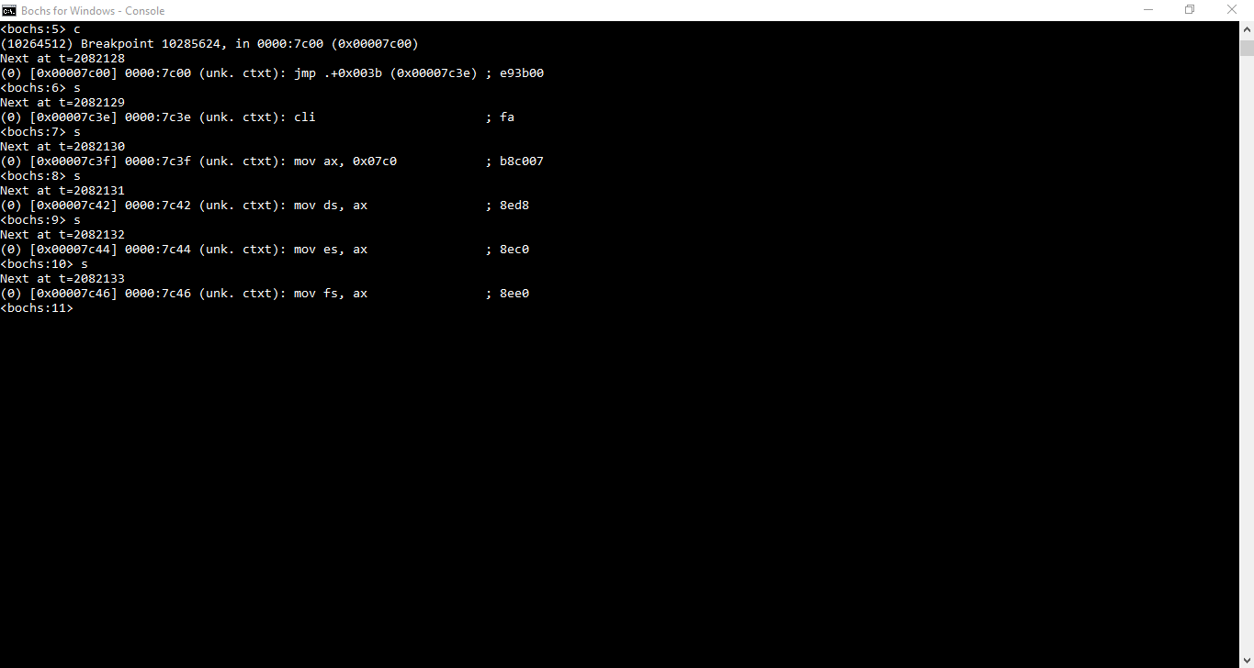

1. Type ‘s’ then input ‘vb 0x0100:0x0000’

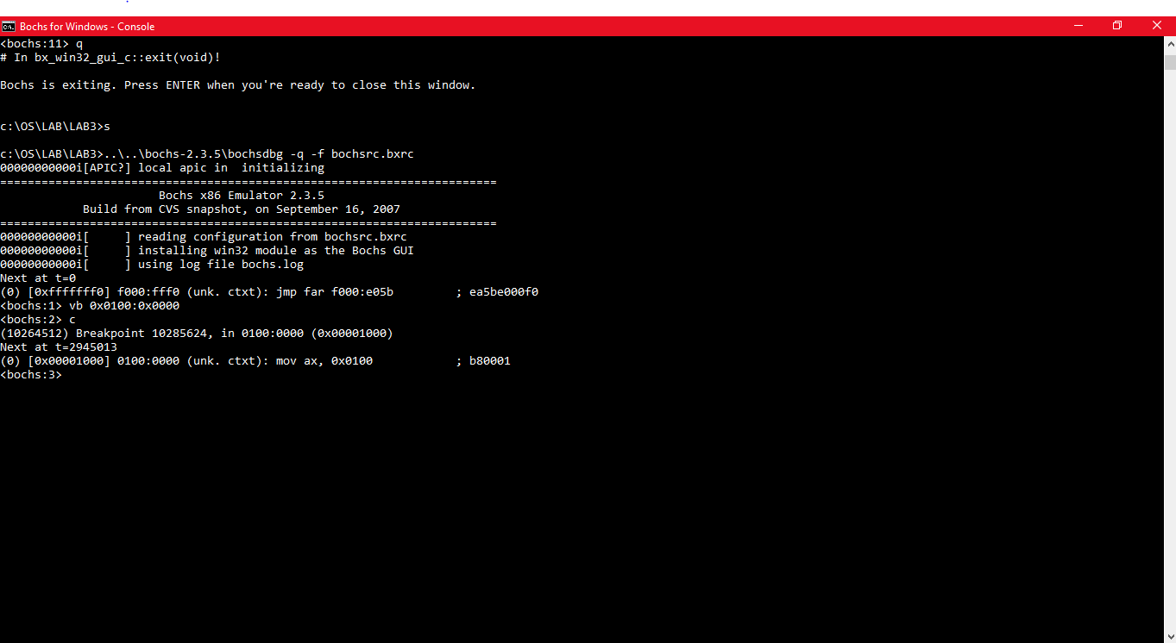

1. Type ‘s’ 10 times then open kernel.asm after that compare it.

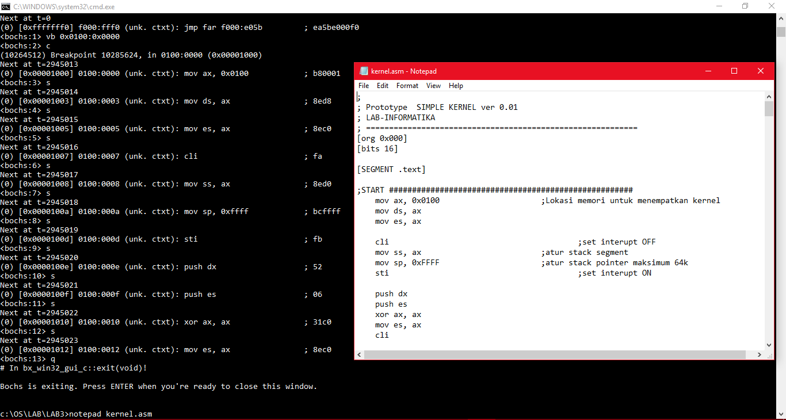

Tugas :

1. a. Pemetaan Langsung (Direct Mapping)

|  |  |
| --- | --- |
| **Item** | **Keterangan** |
| Panjang alamat | (s+w) bits |
| Jumlah unit yang dapat dialamati | 2s+w words or bytes |
| Ukuran Bloks sama dengan ukuran Line | 2w words or bytes |
| Jumlah blok memori utama | 2s+ w/2w = 2s |
| Jumlah line di chace | M = 2r |
| Besarnya tag | (s - r) bits |

b. Pemetaan Asosiatif (Associative Mapping)

|  |  |
| --- | --- |
| **Item** | **Keterangan** |
| Panjang alamat | (s+w) bits |
| Jumlah unit yang dapat dialamati | 2s+w words or bytes |
| Ukuran Bloks sama dengan ukuran Line | 2w words or bytes |
| Jumlah blok memori utama | 2s+ w/2w = 2s |
| Jumlah line di chace | Undetermined |
| Besarnya tag | s bits |

#### c. Pemetaan Asosiatif Set (Set Associative Mapping)

|  |  |
| --- | --- |
| **Item** | **Keterangan** |
| Panjang alamat | (s+w) bits |
| Jumlah unit yang dapat dialamati | 2s+w words or bytes |
| Ukuran Bloks sama dengan ukuran Line | 2w words or bytes |
| Jumlah blok memori utama | 2d |
| Jumlah line dalam set | k |
| Jumlah set | V=2d |
| Jumlah line di chace | Kv = k*2d |
| Besarnya tag | ( s – d )bits |

1. Perbedaan antara mode kerja ‘Real-Mode’ dan mode kerja ‘Protect-Mode’ pada PC IBM Compatible adalah dalam Real-mode, tidak ada proteksi ruang alamat memori, sehingga tidak dapat melakukan multi-tasking. Inilah sebabnya, mengapa program-program DOS bersifat single-tasking. Sedangkan Protected Mode adalah sebuah modus di mana terdapat proteksi ruang alamat memori yang ditawarkan oleh mikroprosesor untuk digunakan oleh sistem operasi.